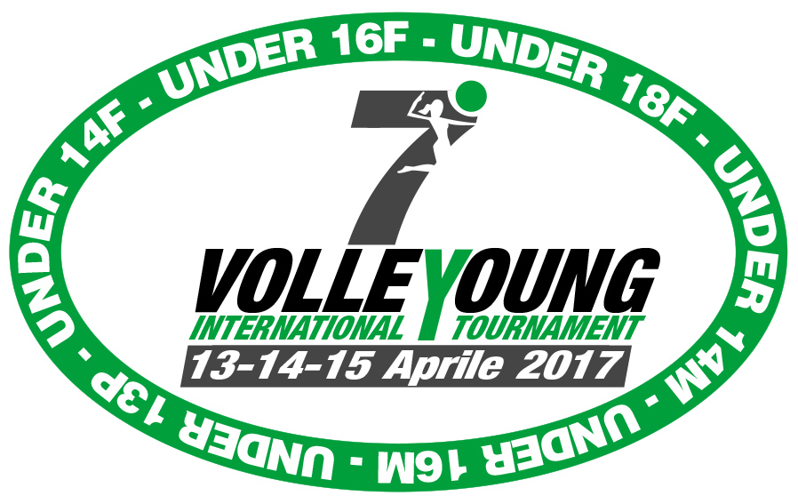
MOD. ISCRIZIONE

Timbro della Società/Associazione richiedente Luogo e Data

Spett. Segreteria della Virtus Group
Fax. 0585.785380
E.mail grandieventi@virtusgroup.it

Oggetto: “7° VOLLEYOUNG INTERNATIONAL TOURNAMENT”

Con la presente siamo ufficialmente a richiedere l’iscrizione della/e nostra/e squadra/e alla manifestazione in oggetto in relazione alle seguenti categorie attivate:
- Under 13 femminile / maschile / mista
- Under 14 femminile
- Under 16 femminile
- Under 18 femminile
- Under 14 maschile
- Under 16 maschile
Si comunica che la nostra società intende optare per la seguente soluzione:
- Check-In Ordinario Arrivo 13.04.2017 - pomeriggio
- Check-In Mattina Arrivo 13.04.2017 - mattina con pranzo aggiuntivo
Si comunica che la nostra società intende fruire della
- Sistemazione BASIC-129
- Sistemazione SIMPLE-139
- Sistemazione COMFORT-149

Dirigente Responsabile | Cellulare | E.mail

Si dichiara di aver preso visione della circolare di indizione del torneo internazionale giovanile di Pasqua “7° VOLLEYOUNG INTERNATIONAL TOURNAMENT”, di accettarne integralmente le disposizioni in essa contenute e ogni decisione assunta da parte della commissione esecutiva in campo del torneo.
Invieremo, entro 3 giorni pena lo stralcio della preiscrizione senza alcun onere ns. carico, copia-fax della ricevuta di versamento del contributo di €.250 per l’iscrizione per la ns. prima squadra (e, per ogni squadra oltre la prima, di una caparra di €.250) qualora la presente richiesta sarà confermata per accettazione dalla vostra segreteria.

Il Presidente - (firma) - ___________________________________


MOD. ADESIONE a “GRANDI VANTAGGI”, art.11 circolare di indizione

Timbro della Società/Associazione richiedente Luogo e Data

Spett. Segreteria della Virtus Group
Fax. 0585.785380
E.mail grandi eventi@virtusgroup.it

Con la presente siamo ufficialmente a richiedere

- PROMOZIONE: LA TUA VACANZA NEL PARADISO, A CARRARA TRA LE CINQUE TERRE E LA VERSILIA
- Iniziativa Sponsorizzata dalla “Belle Èpoque - lavillaimperiale.it”
di prenotare per n.___ persone, per il seguente periodo:__________________________

- PROMOZIONE: VESTI GLI DEI, IN SOTTOCOSTO A PREZZI DI FABBRICA
- Iniziativa Sponsorizzata da “Zeus Sport”
la fornitura con i seguenti colori sociali: :__________________________
- di n.13 borsoni
- oppure di n.13 completini da gioco
- oppure di n.13 tute da rappresentanza
- oppure di n.13 tute da allenamento

- PROMOZIONE: LA TUA VACANZA SPORTIVA LOW COST AL MARE
- Convenzione privata, esclusiva, riservata e a numero chiuso della “Virtus Group”
di poter prenotare per n.___ persone, di cui n.___ accompagnatori adulti tra cui un allenatore obbligatorio, in una delle sette settimane eventualmente ancora disponibili

Dirigente Responsabile | Cellulare | E.mail

Si dichiara di aver preso visione dell’art.11 della circolare di indizione del torneo internazionale giovanile di Pasqua “7° VOLLEYOUNG INTERNATIONAL TOURNAMENT”, di accettarne integralmente le disposizioni in essa contenute e di aver iscritto almeno una nostra squadra al predetto torneo.

Il Presidente - (firma) - ___________________________________

